Nama : Faturochman Pranacahya A

NRP : 5115100103

TUGAS CARA MEMPREDIKSI JUMLAH RING PADA ABALONE

MENGGUNAKAN WEKA

1. Pastikan Weka sudah terinstall. Jika belum bisa di download di <http://www.cs.waikato.ac.nz/ml/weka/downloading.html> .
2. Cari data set yang bernama Abalone di UCI ML Repository: <http://archive.ics.uci.edu/ml/dataset.html> .
3. Karena data set berekstensi “.data”, kita harus mengubahnya menjadi “.arff” dengan cara :
4. Membuka file Abalone yang sudah di download dan diubah extensinya menjadi ”.csv” .
5. Buka file Abalone yang sudah diubuah extensinya menggunakan excel.
6. Tambahkan header sex, length, diameter, height, whole_weight, sucked_weight, viscera_weight, shell_weight, dan rings.
7. Sinkronisasikan header dengan data yang tertera.
8. Pindahkan class (rings) ke kolom yang paling kanan(terakhir).
9. Save file yang sudah di modifikasi tersebut.
10. Buka file yang sudah di modifikasi tersebut dengan weka dengan cara:

* Pilih menu tools.
* Pilih menu ArffViewer.
* Buka file yang sudah di modikasi tersebut dengan extensi “.csv”.
* Save file tersebut dengan extensi “.arff”.

1. Buka applikasi weka.
2. Pilih menu exploler.
3. Pilih tombol open file dan membuka file abalone yang sudah berekstensi “.arff” .

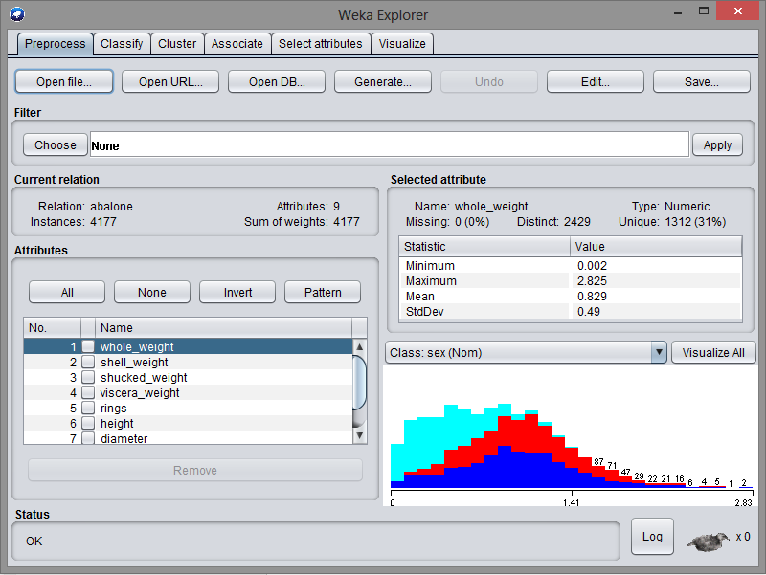

1. Akan terbuka seperti lama berikut.
2. 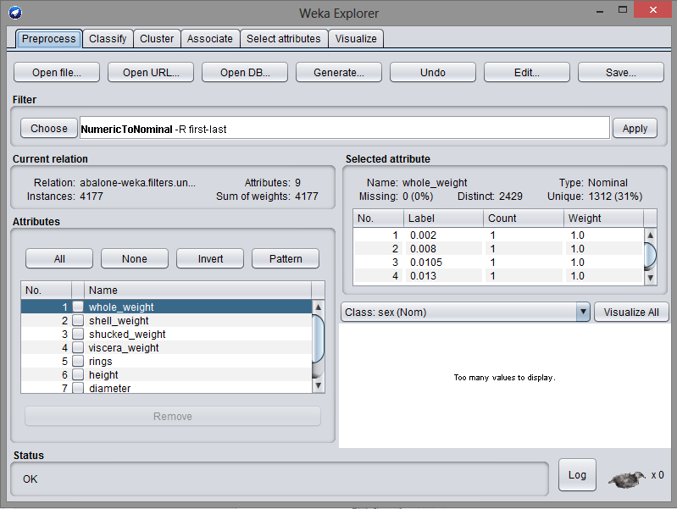Karena kita ingin memprediksi jumlah ring dari sebuah abalone menggunakan algoritma j48. Kita perlu mengubah tipe data rings yang numeric menjadi nominal dengan cara pilih choose -> filter-> unsupervised-> attribute -> NumerikToNominal dan klik apply.
3. 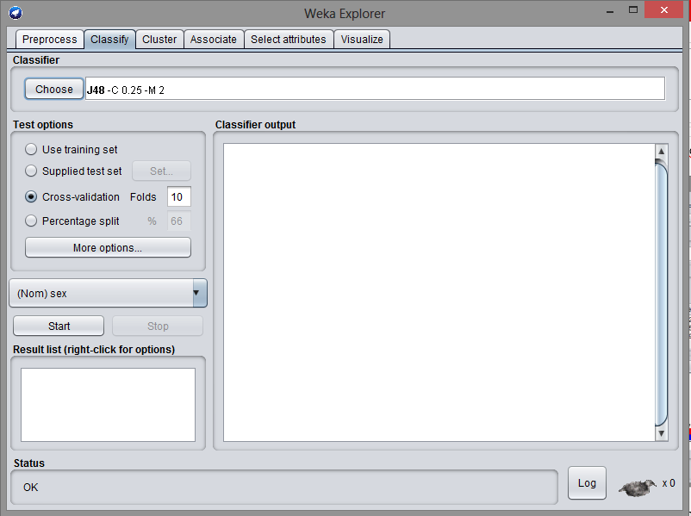Kita perlu memprediksi rings yang terdapat di abalone menggunakan algoritma j48 dengan cara pilih menu Classify dan klik tombol choose. Pilih file tree –> J48.
4. Pilih cara testingnya dengan memilih radio button Test Option. Pada kasus ini kita coba menggunakan percentage split dengan nominal 66% 2/3 optimalnya sebuah data training adalah 2/3 dari banyaknya data. ubah class menjadi rings dengan cara klik dropbox (Nom) sex dan pilih (Nom) rings.

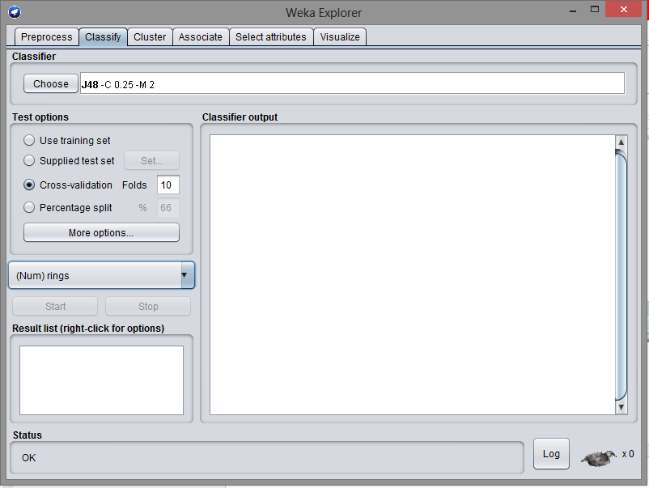

1. 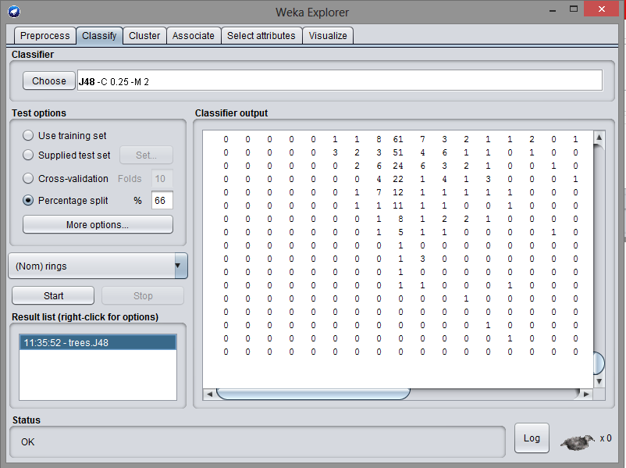Jalankan program dengan klik start.
2. 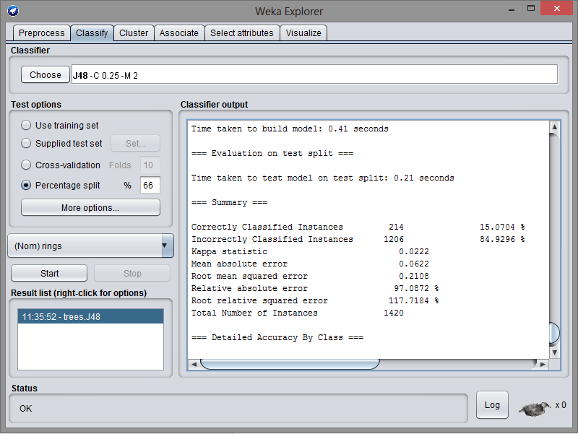Untuk melihat kebenaran dari sebuah prediksinya, bisa scroll up Classifier output dan cari summary dari data tersebut. Keakuratannya sekitar 15% berhasil memprediksi jumlah ring pada sebuah abalone.
3. 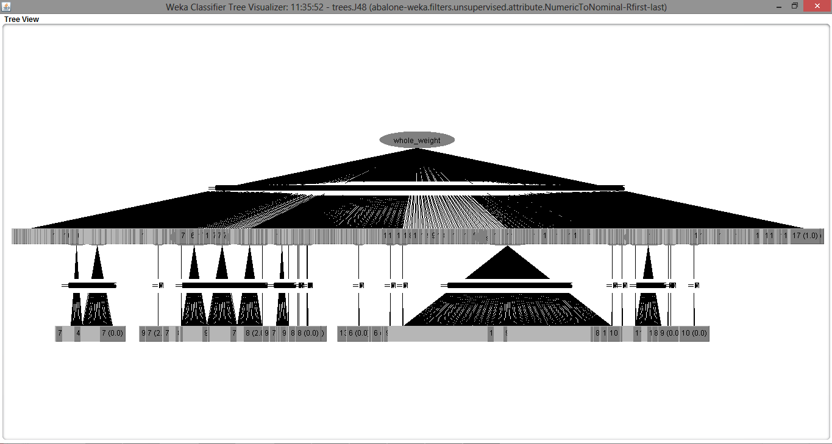Untuk melihat bentuk tree nya, bisa kita lihat dengan klik kanan di Result list dan pilih visualize tree.

Kesimpulan :

* Prediksi yang dilakukan relatif sangat tidak akurat.
* Karena banyak jenis data pada sebuah kelas, menyebabkan kemungkinan tertinggi penebakannya salah.
* Jadi untuk memprediksi sesuatu, harus menentukan kelas dengan jenis data yang paling sedikit.